Poslovni načrt

Ime podjetja:

Kraj (sedež podjetja):

Cesta Staneta Žagarja 33, 4000 Kranj

Lokacija podjetja: Cesta Staneta Žagarja 33, 4000 Kranj

Tel. / Fax. /e-mail: 04/2010627 / 04/2010626 / felix.sskrseuas@guest.arnes.si

PODJETNIŠKI TEAM
Ime, priimek; funkcija v podjetju

Dejavnost podjetja (v 3-5 alinejah)

Smoter (namen) podjetja (v 3-5 alinejah):

Cilji podjetja:

Kraj in datum:

CILJNE SKUPINE (SEGMENTI) KUPCEV
Učno podjetje bo prodajalo svoje artikle (nadaljuj!)
Proizvodi/storitve | Skupine kupcev | Število kupcev

NAPOVED PRODAJE
V spodnji tabeli je naveden celotni promet z vsemi našimi artikli (nadaljuj!)
Proizvodi/storitve | Skupine kupcev | Prodana količina artiklov (kos) | Cena za prodane artikle (SIT) | Vrednost za prodane artikle(SIT)

1. KAKŠNI BODO VAŠI NAČINI PRODAJE?
2. KAKŠNE PRODAJNE POTI BOSTE IZBRALI?
3. KJE BI ZBRALI POTREBNE INFORMACIJE O CENAH?
KOMUNICIRANJE S TRGOM (PROMOCIJA)

1. KAKŠNE SO VAŠE ZAMISLI O IZVAJANJU REKLAME IN PROPAGANDE ZA VAŠO DEJAVNOST? KATERE MEDIJE BOSTE UPORABILI? KAKO POGOSTO? ZAKAJ STE SE ODLOČILI ZANJE?

Vrsta reklamnega medija | Pogostnost | Reason for this medium

2. KOLIKO SREDSTEV STE PRIPRAVLJENI VLOŽITI V KOMUNICIRANJE S TRGOM?
3. ALI IMATE KAKŠNO IZVIRNO IDEJO ZA DOBRO PROMOTIVNO AKCIJO?

PROMOCIJA OB PRIČETKU POSLOVANJA

1. KATERI REKLAMNI (KOMUNIKACIJSKI) MEDIJ BOSTE UPORABILI?
2. SKICIRAJTE ZAMIŠLJENO REKLAMNO SPOROČILO (narišite svojo reklamo v programu slikar in nato izbrišite spodnjo reklamo).

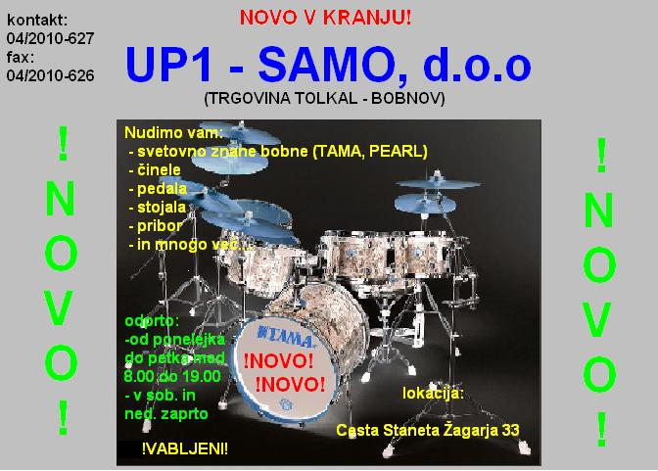

3. KAJ PRIČAKUJTE OD TE AKCIJE?

ANALIZA POTREBNIH RESURSOV

A. LOKACIJA

Predvidena lokacija:

Prednosti lokacije:

Slabosti lokacije:

B. PREDVIDENI PROSTORI
Za poslovanje bomo potrebovali prodajalno manjše kvadrature (okoli 250 m² ). Poleg tega pa tudi skladiščena debelo 500 m^{2.} Pisarne v velikosti 100 m² Mesečna najemnina za te prostore bo znašala 1.450.000 SIT.

Namen prostora | m² | Višina najemnine SIT/m² mesec | Najemnina v SIT na mesec

1. KAKŠNA JE REZERVNA MOŽNOST LOKACIJE?

C. POTREBNA OPREMA
V spodnji tabeli navajamo potrebno opremo za zgoraj navedene prostore. Vsa oprema bo last podjetja.

Vrsta opreme | Količina | Cena na enoto v SIT | Nabavna cena (SIT)

D. ZALOGE MATERIALA
Za poslovanje pa bomo potrebovali tudi material, ki ga navajamo v spodnji tabeli.
Vrsta opreme | Količina | Cena | Nabavna cena (SIT)

POTREBNA SREDSTVA IN VIRI ZA ZAČETEK POSLOVANJA

Navodila za izpolnjevanje bilance stanja:
Izpolnite spodnjo načrtovano bilanco stanja, da boste lahko začeli s poslovanjem. Pri izpolnjevanju bilance si pomagajte s predhodnimi podatki. Če za kakšno postavko nimate podatkov, pustite prazno.

FIRMA:
SEDEŽ: | Cesta Staneta Žagarja 33 | Bilanca stanja dne
Zap.št. | Bilančna postavka | Znesek
0 | Sredstva
A | Stalna sredstva
I. | Neopredmetena dolgoročna sredstva
II. | Opredmetena osnovna sredstva
1 | oprema
III. | Dolgoročne finančne naložbe
IV. | Popravek kapitala
B. | Gibljiva sredstva
I. | Zaloge
1 | Material
4 | Trgovsko blago
II. | Dologoročne terjatve iz poslovanja
III. | Kratkoročne terjatve iz poslovanja
IV. | Kratkoročne finančne naložbe
V | denarna sredstva
1 | Gotovina v blagajni in prejeti čeki
2 | Denarna sredstva v banki
VI. | aktivne časovne razmejitve
00 | Obveznosti do virov sredstev
A | Kapital
I. | Osnovni kapital
II. | Vplačani presežek kapitala
III. | Rezerve
IV. | Preneseni čisti dobiček ali izguba prejšnjih let
V. | Revalorizacijski popravek kapitala
VI. | Nerazdeljeni čisti dobiček ali izguba poslovnega leta
B. | Dolgoročne rezervacije
C | dolgoročne obveznosti iz financiranja
Č | Dolgoročne obveznosti iz poslovanja
1 | Dolgoročno dobljeni krediti pri bankah
D | Kratkoročne obveznosti iz financiranja
E | Kratkoročne obveznosti iz poslovanja
F | Pasivne časovne razmejitve

1. OCENITE MINIMALNI POTREBNI ZNESEK ZA PRIČETEK POSLOVANJA:

2. KAKŠNE SO ŠE DRUGE MOŽNOSTI ZAGOTAVLJANJA ZAČETNIH SREDSTEV?

BILANCA USPEHA ZA 1. LETO POSLOVANJA

Navodila za izpolnjevanje bilance uspeha:
Izpolnite spodnjo načrtovano bilanco uspeha, da boste lahko začeli s poslovanjem. Pri izpolnjevanju bilance si pomagajte s predhodnimi podatki. Če za kakšno postavko nimate podatkov, pustite prazno.

FIRMA:
SEDEŽ: | Cesta Staneta Žagarja 33
Izkaz uspeha od 01. 09. 2005 do 30. 06. 2006
Zap.št. | Bilančna postavka | Znesek
A | Čisti prihodki iz prodaje
- B | Sprememba vrednosti zalog proizvodov in nedokončane proizvodnje
+ C | Vrednost usredstvenih (aktiviranih) lastnih proizvodov ali storitev
+ Č | Drugi prihodki od poslovanja
= D | Kosmati donos iz poslovanja
- E | Stroški blaga, materiala in storitev
1 | Nabavna vrednost prodanega blaga
2 | Stroški materiala
3 | Stroški storitev
- F | Stroški dela
1 | Stroški plač
2 | Stroški socialnega in pokojninskega zavarovanja
- G | Amortizacija neopred. dolg. sredstev in opred. osnovnih sredstev
- H | Odpisi obratnih sredstev
- I | Drugi odhodki poslovanja
=J | Dobiček iz poslovanja ali izguba iz poslovanja
+ K | Prihodki na podlagi deležev iz dobička podjetij v skupini
+ L | Prihodki na podlagi deležev iz dobička drugih povezanih podjetij
+ M | Prihodki na podlagi deležev iz dobička drugih
+ N | Prihodki iz obresti in drugi prihodki od financiranja
- O | Odpisi dolgoročnih in kratkoročnih finančnih naložb
- P | Stroški obresti in drugi odhodki financiranja
= R | Dobiček iz rednega delovanja ali izguba iz rednega delovanja
+ S | Izredni prihodki
- Š | Izredni odhodki
= T | Celotni dobiček ali izguba
- U | Davki iz dobička
- V | Drugi davki
= Z | Čisti dobiček poslovnega leta ali čista izguba poslovnega leta

KRITIČNA TVEGANJA IN PROBLEMI

Kritično tveganje | Verjetnost | Ukrepi vodstva podjetja

1. KAKO BI SE IZOGNILI VEČJIM PROBLEMOM?

2. ALI BI LAHKO PRIDOBILI SPONZORJE ZA VAŠ POSLOVNI NAČRT, S ČIMER BI SE V
VEČJI MERI ZAVAROVALI PRED MOREBITNIMI PROBLEMI?

